目录
1引言 2
1.1编写目的 2
1.2背景 2
1.3定义 2
1.4参考资料 2
2任务概述 3
2.1目标 3
2.2用户的特点 3
2.3假定和约束 3
3需求规定 4
3.1对功能的规定 4
1、用户登录管理 4
2、栏目管理模块 4
3、重点提醒模块 5
4、评论模块 5
5、分享模块 5
6、资讯管理模块 6
3.1.1 确定参与者 6
3.1.2 确定用例 7
3.1.3 用例说明 7
3.2对性能的规定 21
3.2.1精度 21
3.2.2时间特性要求 21
3.2.3灵活性 21
3.3输入输出要求 21
3.4数据管理能力要求 22
3.5故障处理要求 22
3.6其他专门要求 22
4运行环境规定 22
4.1设备 22
4.2支持软件 22
4.3接口 23
4.4控制 23

软件需求说明书

1引言

1.1编写目的
本需求说明书目的在于：将用户提供的需求描述系统化、精确化、全面化。从而实现：
1．便于用户、分析人员和设计人员进行理解和交流。
2．支持目标软件系统的确认。
3．控制系统进化过程。
预期读者：软件设计者和测试者。

1.2背景
说明：
- 待开发的软件系统的名称：基于网络爬虫技术的信息汇总APP
- 本项目的任务提出者：杨鹏，张帅
- 本项目的任务开发者：杨鹏，张帅

1.3定义
名称 | 说明
一键分享 | 通过点击新闻或者公告页面下方的分享按钮，选择分享到QQ消息、QQ空间或微信平台
重点提醒 | 通过点击新闻或公告页面上方的提醒按钮，确定提醒日期，到达预定时间将自动提醒查看对应页面
专栏选择 | 通过点击APP个人首页自定义关注校内非重点网站新闻或公告

1.4参考资料
编号 | 参考资料 | 作者
1 | 《四川大学资讯整合网站的研究与设计》 | 刘晓阳
2 | 《基于模板化网络爬虫技术的Web网页信息抽取》 | 乔峰
3 | 《Android编程权威指南》 | Bill Phillips Brian Hardy
4 | 《网络机器人Java编程指南》 | Heaton J.

2任务概述

2.1目标
目前大学里有很多消息是由不同机构或组织在自己官网上进行发布，而网站数目过多、页面操作繁琐以及手机浏览器支持不够好等问题严重影响了学生获取重要新闻与公告的用户体验。于是我们将项目的目的确立为开发一个基于网络爬虫技术的信息汇总APP，使得用户能够在利用学号登录账户的情况下通过我们的软件快捷地获取重要校园资讯。
为了使得用户能够方便获取资讯的同时，也能及时地告诉身边的同学，而对于用户自身非常重要的消息能够定时再次提醒，以及登录账户后能够个性化定义用户关注的网站或机构的消息，提高用户体验。我们的项目将具有一键分享、重点提醒以及专栏选择功能。

2.2用户的特点
本软件的最终用户为在校大学生。他们需要及时了解到一些与其相关的学校重要通知，但是很多学生并未养成自主关注校内消息的习惯，并且由于学校内繁多的消息公布平台也难以详尽地获取到全面的消息。平时获取重要通知一般是每个班级有专人负责，通过QQ群或者微信群等IM软件进行二次通知，但是由于负责人也通常是从导员处获取信息，这样层层传递的消息往往产生很多遗漏和不具备私人针对性，由于每个人的学习计划不一样，可能关注的重点消息不一样。因此他们需要一款能够方便获取众多网站上的新闻与通知、分享、提醒和个性化关注的功能的APP，通过本软件能够很好地解决他们面临的问题。

2.3假定和约束
经费限制：1000元
开发期限：一年

3需求规定

3.1对功能的规定

1、用户登录管理
用户能够登录，注册，通过学号或手机号登录，同时在忘记密码时能够通过手机验证码的方式找回密码，具体如下：
- 用户登录
用户可通过已注册的手机号和密码或学号和密码进行登录操作。登录完成后，用户可使用本软件的全部功能。
- 用户注册
用户可通过学号和手机号绑定进行本软件的注册，如果账户未曾注册则可以进行注册，并且学号或手机号将是用户使用本软件的登录账号。
管理员能够对最新注册的用户进行审核，只有在审核通过后用户才能成功完成账号注册。

- 账户信息修改
用户可以进行自己账户的相关信息进行修改。
- 账号找回
用户在忘记密码时能通过手机验证码的方式找回密码。

2、资讯管理
用户在登录系统后系统能够自动加载资讯和用户手动刷新加载。
管理员能够对服务器爬虫程序进行管理以及维护，具体如下：
- 增加资讯：
管理员登录系统后对资讯内容进行维护，在成功输入权限口令后可以进行更新爬取规则与资讯内容。从存储有所支持的网站地址文件中导入初始爬取地址，爬取过程中忽略已爬取资讯，从网页中提取出原始域名、标题、日期、文本内容、超链接元素，重新组合成APP端能够解析的统一格式存储在服务器端。
- 删除资讯：
管理员登录系统后对资讯内容进行维护，在成功输入权限口令后可以选定要删除的爬虫历史数据，减少服务器的存储空间压力。
- 修改资讯：
用户在阅读完某一资讯后（点击打开），系统自动将该资讯标记状态记为已读，并且将阅读数加1。
- 查询资讯：
用户能够在登录系统时自动加载最新资讯或用户手动下拉软件首页页面主动刷新来加载最新资讯。
管理员登录系统后，能够按照爬取日期查询访问所有存在服务器中的爬虫结果。

3、栏目管理
用户能够个性化管理自己所关注的网站资讯，提供专属的服务，具体如下：
- 添加栏目
用户可通过选择存在添加界面的网站到个人关注列表。
- 删除栏目
用户可以删除自己个人关注列表内不再感兴趣的网站。

4、重点提醒
用户能通过重点提醒功能将重要的消息额外标记出来并且在能在计划好的时间达到时进行提醒，具体如下：
- 增加重要提醒
用户在浏览到对自己非常感兴趣的资讯时，可以点击重点提醒标志将该资讯额外标记出来，如果需要根据资讯内容进行活动规划，则可以在添加阶段就设置提醒时间，达到重要提醒功能。
- 删除重要提醒
用户对于自己不再关注或者重要的资讯进行管理，可以删除掉以优化使用体验。

5、评论管理
用户能够在自己浏览的资讯页面进行评论，以及对评论的管理功能，具体如下：
- 增加评论
用户可在浏览的资讯页面下方进行评论，与其他用户进行互动，并支持表情与回复功能。
- 删除评论
用户能够对自己的评论进行管理，能够删除掉自己不想再保留的评论或者重新评论。
管理员能够对每个资讯页面下的评论进行管理，如果发现不符合绿色上网、 明上网等的言论，可以进行删除操作。

6、一键分享
用户能够在浏览的资讯页面通过点击分享按钮进行分享，具体如下：用户点击在浏览页面的分享按钮，通过二次菜单显示的QQ消息、QQ空间、微信消息三个选项供选择，调用外部接口实现资讯的快速分享功能。

3.1.1 确定参与者
参与项目 | 参与者
主要功能 | 安装并注册本软件的用户
维护、管理并保持系统正常运行 | 本小组成员

3.1.2 确定用例
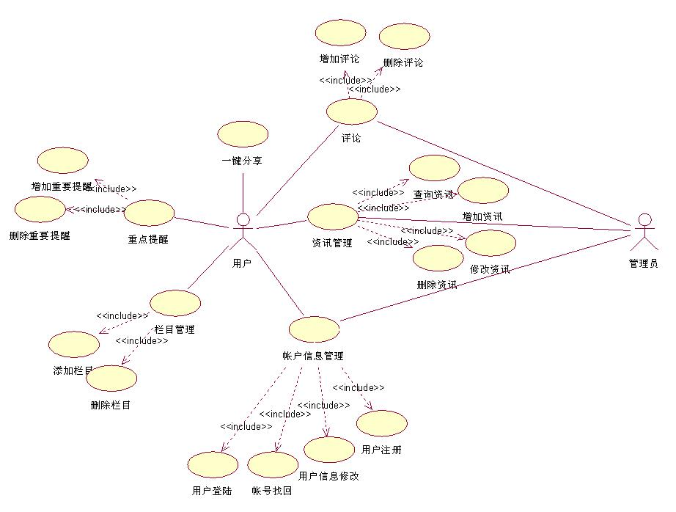

3.1.3 用例说明
以下是本系统各用例的用例说明。

1. 用户信息管理模块
用例名：用户信息管理
描述：用户的登录、注册、找回密码、修改账户信息
参与者：用户
前置条件：用户未登录系统
细节：
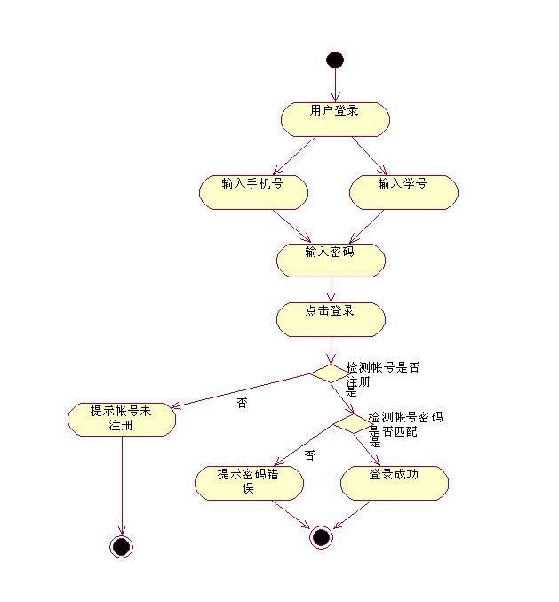
用户登录活动图

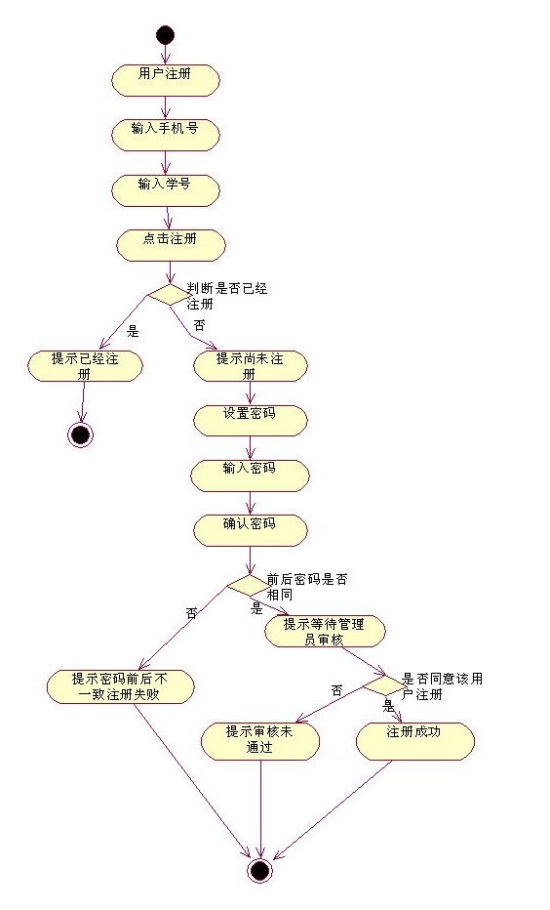
用户注册活动图

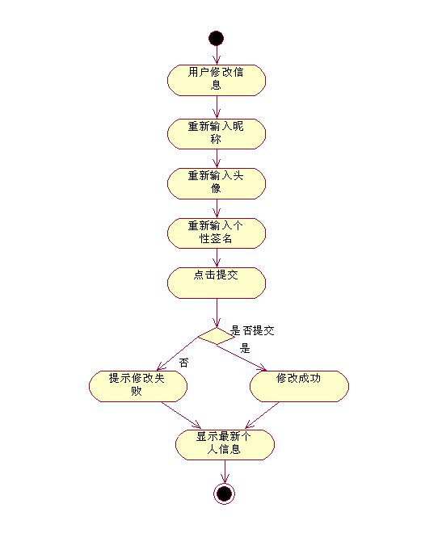
用户信息修改活动图

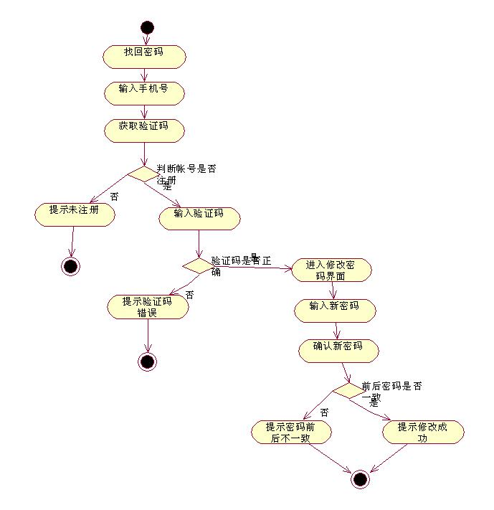
找回密码活动图

后置条件：系统根据用户的操作进行相应的处理。
例外：输入账户时应限制输入非法字符，输入密码时应限制其长度。

2.栏目管理模块用例
用例名：栏目管理模块
描述：对个人关注栏目进行添加或删除管理
参与者：用户
细节：
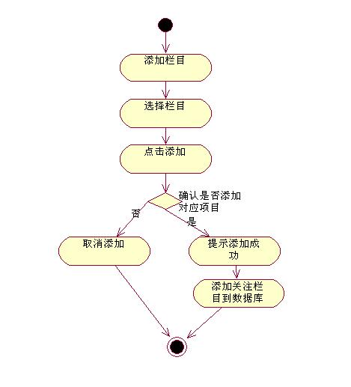
添加栏目活动图
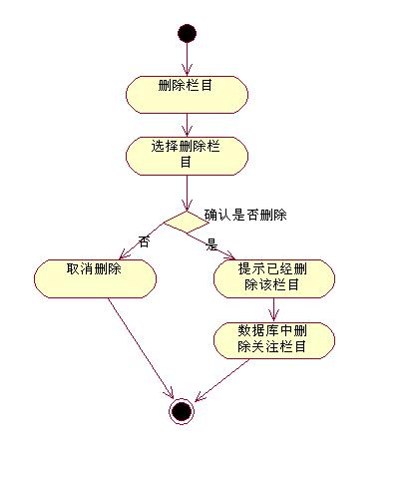
删除栏目活动图
前置条件：用户点击管理栏目菜单
后置条件：系统根据用户对栏目的管理变化做相应处理。
例外:用户重复添加时，只显示一个。

3. 重点提醒模块用例
用例名：重点提醒模块
描述：用户对重要资讯进行额外标记或管理功能
参与者：用户
细节：
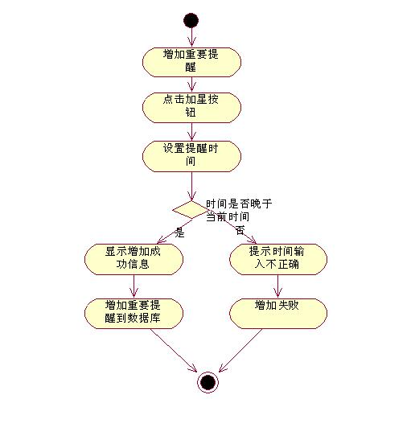
增加重要提醒活动图

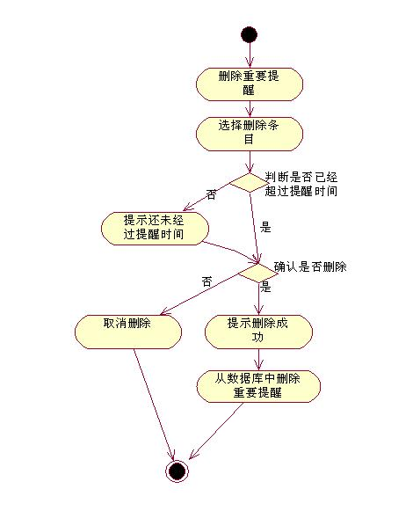
删除重要活动提醒图

4. 评论模块用例
用例名：评论模块
描述：用户对浏览资讯进行评论与管理
参与者：用户、管理员
前置条件：用户已登陆系统
细节：
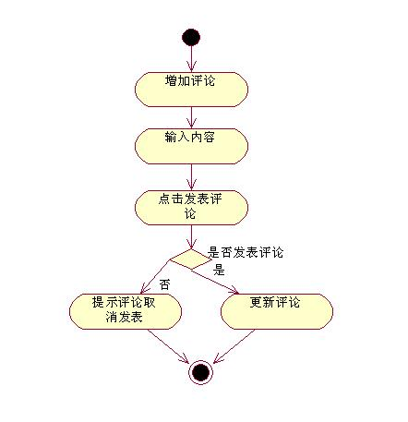
增加评论活动图
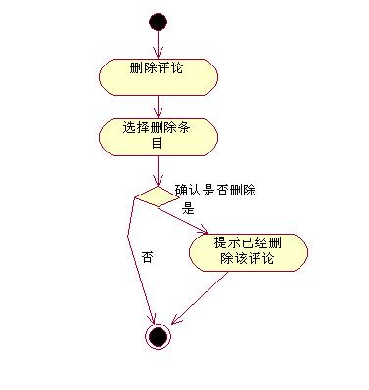
删除评论活动图

5. 分享模块用例
用例名：分享模块
描述：用户对浏览资讯进行分享
参与者：用户
前置条件：用户已登陆系统
细节：
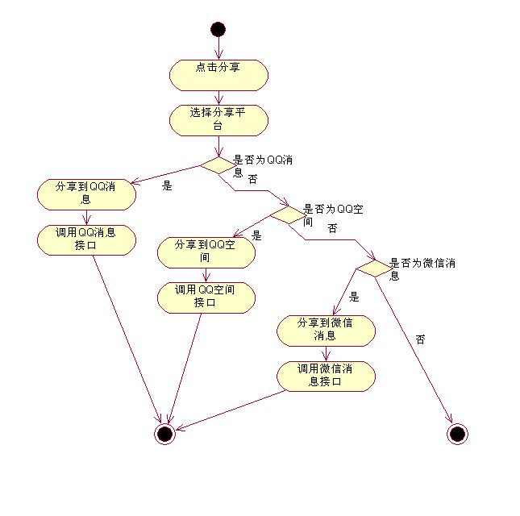
分享活动图

6. 资讯管理模块用例
用例名：资讯管理模块
描述：用户查询资讯，管理员查询、新增、修改、查询资讯
参与者：用户、管理员
前置条件：用户已登陆系统
细节：
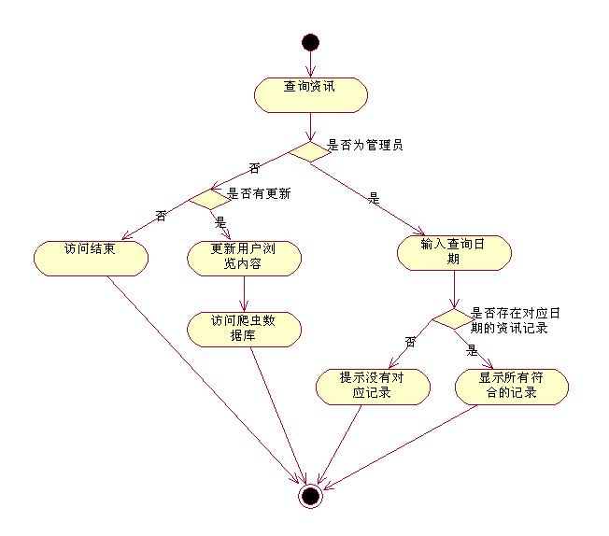
查询咨询活动图

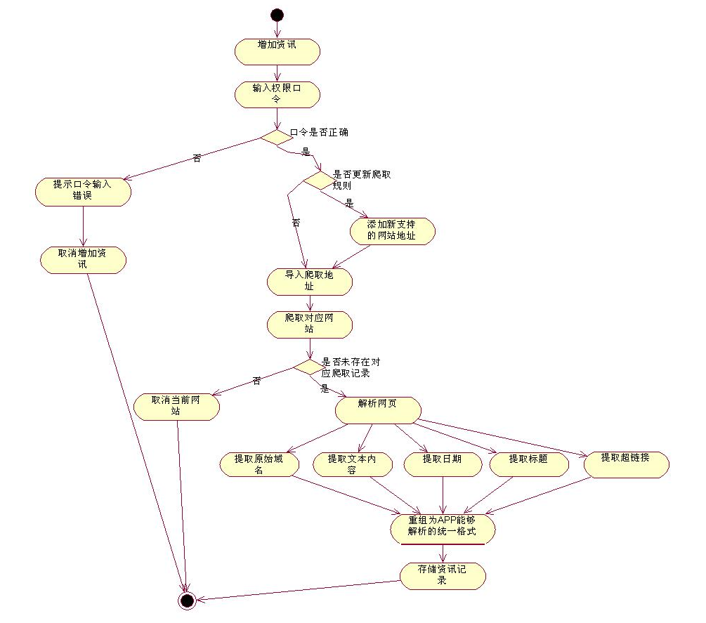
增加咨询活动图

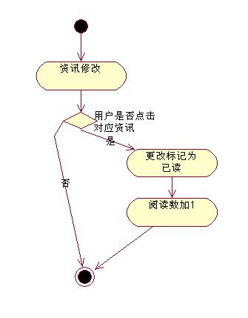
修改咨询活动图
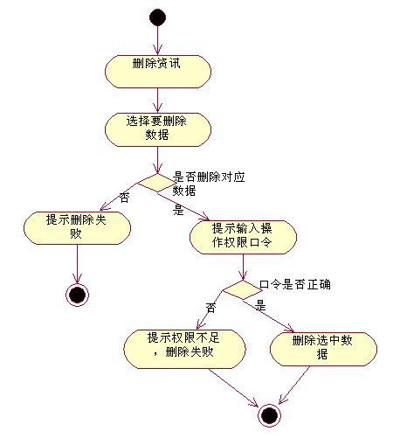
删除资讯活动图

3.2对性能的规定

3.2.1精度
爬虫结果要精确，能够准确展示原版网页内容。

3.2.2时间特性要求
编号 | 性能要求
1 | 首页刷新响应时间小于3秒
2 | 一键分享功能响应时间小于1秒
3 | 重点提醒功能响应时间小于1秒
4 | 专栏选择功能响应时间小于1秒
5 | 评论功能刷新响应时间小于1.5秒

3.2.3灵活性
- 操作方式上的变化：触摸屏可以使用；
- 运行环境的变化：在android4.0系统到android5.0系统之间；
- 计划的变化或改进：较易改进。

3.3输入输出要求
输入数据基本为：学号、手机号、昵称、用户密码、提醒时间、评论
学号、手机号、昵称、用户密码、提醒时间、评论均为字符型；
输出为用户界面。

3.4数据管理能力要求
需要管理的记录个数：大于2万。其中分为多个表和文卷，其大小规模为：8000左右，记录的总个数每年将增长25%-30%

3.5故障处理要求
发生错误时，保证数据完整，对于数据库发生故障时要能够进行故障恢复，以保证数据的一致性。

3.6其他专门要求
APP应及时更新内容并保证消息的准确性。

4运行环境规定

4.1设备
列出运行该软件所需要的硬设备。说明其中的新型设备及其专门功能，包括：
- 处理器型号及内存容量：ARM7及以上，内存大于512MB；
- 外存容量、联机或脱机：8G及以上，联机；
- 输入及输出设备的型号和数量，联机或脱机：联机提供全部功能，脱机仅提供部分功能（重点提醒）；
- 数据通信设备的型号和数量：服务器Sever；
- 功能键及其他专用硬件：无

4.2支持软件
（1） 服务器端软件选择
操作系统：Linux
数据库管理系统：MySQL
开发工具：Eclipse
开发平台：Tomcat
（2）客户端软件选择
操作系统：Android
数据库管理系统：SQLite
开发工具：Android Studio

4.3接口
用户接口为用户界面，通过系统提示用户可输入关注、提醒、分享和评论等操作；外部接口为触摸屏等交互工具，另需配置一台中心服务器，本系统与其他系统通过调用相同的数据库而保持一致性；内部接口为登陆名、密码的一致性。

4.4控制
本系统通过网络提供服务，用户通过Android平台访问服务器，向服务器发出服务请求。因此，需要使用TCP/IP网络协议，作为标准的通信控制接口。

